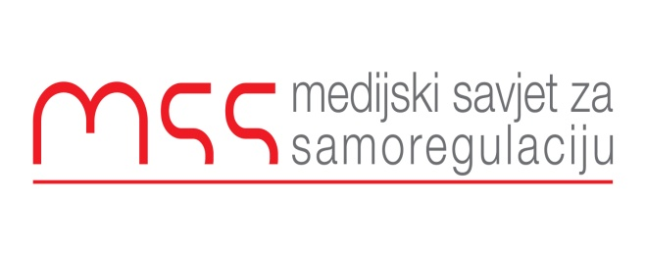

Podgorica, 08.03.2021

Izvještaj o radu za 2020 godinu

U toku 2020 godine MSS je primio pet žalbi. Jedna žalba je odbačena zbog nepotpunosti, dok su četiri žalbe prihvaćene i o njima je donešena odluka. Od prihvaćene četiri žalbe u jednom slučaju je Komisija za žalbe našla da je došlo do kršenja nekog od načela Kodeksa novinara. U dva slučaja je našla da je došlo do djelimičnog kršenja nekog od načela Kodeksa novinara, dok je u jednom slučaju konstatovano da nije prekšeno ni jedno načelo Kodeksa novinara.

Kada je riječ o kršenju načela Kodeksa novinara u jednom slučaju je konstatovano kršenja načela I, smjernice 1.2 koja se odnosi na objavljivanje tačnih i cjelovitih informacija, odnosno izbjegavanja jednostranog i senzacionalističkog izvještavanja.

Sledeći slučaj kršenja Kodeksa odnosio se na nepoštovanje načela II, smjernice 2.8 koja se odnosi na online komentare. Naime Komisija žalbe je utvrdila da su određeni komentari čitalaca bili uvredljivog karaktera i da je na taj način prekršena smjernica koja propisuje da online medije treba da izbjegavaju objavljivanje nezakonitog i neetičkog sadržaja, uz puno poštovanje slobode izražavanja.

Poslednji slučaj u kome je konstatovano kršenje Kodeksa novinara odnosio se na intervju u kome je novinar dopisao pojedine djelove intervjua bez prethodne saglasnosti osobe koja je intervjuisana. Na ovaj način je novinar prekršio načelo II, odnosno smjernicu 2.2 koja se odnosi na pisanje intervjua, kao posebne novinarske forme.

U toku prethodne godine je nastavljen rad na Zakonu o audiovizuelnim medijskim uslugama i MSS je aktivno učestvovao u njemu. Takođe, u toku godine se ponovo radilo i na Zakonu o medijima, kao i na Zakonu o RTCG. Ova dva poslednja zakona su usvojena u parlamentu polovinom godine, dok je zakon o AVMS još u procedure kod experata Savjeta Evrope. Predstavnik MSS-a je aktivno učestvovao u izradi svih ovih zakona.

Epidemija korona virusa je zaustavila mnoge aktivnosti planirane za prethodnu godinu. Tako se desilo da je započeti rad na izradi Vodiča za izvještavanje medija u predizbornom period odložen za narednu godinu. Kako su svi međunarodni fizički skupovi odloženi, predstavnici MSS-a su u toku godine učetvovali na više online skupova koji su organizovani putem zoom aplikacije.

Epidemija korona virusa je generalno uticala na smanjenje svih aktivnosti Medijskog savjeta za samoregulaciju pa je samim tim i ovaj izvještaj kraći nego što je to bio slučaj prethodnih godina.

Ranko Vujović
Izvršni sekretar
Medijski savjet za samoregulaciju

